ตัวอย่างกระดาษทำการ Narrative Purchase Cycle
วัตถุประสงค์: เพื่อทำความเข้าใจขั้นตอนการดำเนินงานและการควบคุมที่สำคัญของวงจรการซื้อสำหรับปี 25xx
ผู้ถูกสัมภาษณ์และตำแหน่ง/วันที่สัมภาษณ์: ………………………………………………………………………………………………………………………………………………………………………………………………………………………………………………………………………………………………………………………………………
………………………………………………………………………………………………………………………………………………………………………………………………………………………………………………………………………………………………………………………………………
………………………………………………………………………………………………………………………………………………………………………………………………………………………………………………………………………………………………………………………………………………………………………………………………………………………………………………………………………………………………………………………………………………………………………………………………………………………………………………………………………………
………………………………………………………………………………………………………………………………………………………………………………………………………………………………………………………………………………………………………………………………………
………………………………………………………………………………………………………………………………………………………………………………………………………………………………………………………………………………………………………………………………………
บุคคลที่มีหน้าที่สำคัญเกี่ยวกับวงจรการซื้อ:
ชื่อ-นามสกุล ตำแหน่ง หน้าที่
…………………………………………………………..………………… ……………………………………………………………………………… ……………………………………………………………………………………………………...
…………………………………………………………..………………… ……………………………………………………………………………… ……………………………………………………………………………………………………...
…………………………………………………………..………………… ……………………………………………………………………………… ……………………………………………………………………………………………………...
…………………………………………………………..………………… ……………………………………………………………………………… ……………………………………………………………………………………………………...
ขั้นตอนการปฏิบัติงานและการควบคุมที่สำคัญเกี่ยวกับวงจรการซื้อมี 4 ขั้นตอนดังนี้:
- กระบวนการขอซื้อและสั่งซื้อ
- กระบวนการสั่งซื้อสินค้าเริ่มจากการที่มีหน่วยงานต้องการซื้อสินค้า เช่น คลังสินค้า สำรวจความต้องการของสินค้าในหน่วยงาน เมื่อสำรวจแล้วหน่วยงานจะจัดทำใบขอซื้อ และให้ผู้มีอำนาจอนุมัติ จากนั้นส่งใบขอซื้อให้แผนกต่าง ๆ ได้แก่ แผนกจัดซื้อ แผนกบัญชี แผนกรับสินค้า และเก็บไว้ที่แผนกผู้ขอซื้อเองเพื่อเป็นหลักฐาน เมื่อแผนกจัดซื้อได้รับใบขอซื้อแผนกจัดซื้อจะทำการค้นหาผู้ขายเพื่อนำมาเปรียบเทียบราคา
- เมื่อเลือกผู้ขายได้แล้วผู้จัดซื้อจะต้องตรวจสอบความถูกต้องของใบขอซื้อที่มีการลงนามอนุมัติแล้ว และจัดทำใบสั่งซื้อส่งไปยังผู้ขาย นอกจากนี้แผนกจัดซื้อจะต้องส่งใบสั่งซื้อไปยังแผนกรับของ แผนกคลังสินค้า แผนกบัญชี และเก็บไว้ที่แผนกจัดซื้อเองเพื่อเป็นหลักฐาน
- กระบวนการรับของ
- เมื่อผู้ขายทำการส่งสินค้าตามคำสั่งซื้อมายังกิจการ ผู้รับสินค้าจะต้องตรวจสอบรายละเอียดต่าง ๆ ในใบกำกับสินค้า ใบกำกับภาษี หรือใบส่งของที่ได้รับจากผู้ขาย เช่น ประเภท จำนวนและคุณภาพของสินค้าว่าถูกต้องตรงตามใบสั่งซื้อหรือไม่ กรณีไม่ถูกต้องทางกิจการจะไม่ทำการรับสินค้าและตีกลับสินค้าไปยังผู้ขาย กรณีถูกต้องทางกิจการจะทำการลงนามรับสินค้า และนำสินค้าที่ได้รับเก็บเข้าคลังสินค้าทันที จากนั้นจึงจัดทำใบรับของ และส่งใบรับของพร้อมใบกำกับภาษีให้กับแผนกบัญชี สำเนาใบรับของให้แผนกจัดซื้อ และเก็บไว้ที่แผนกรับสินค้าเองเพื่อเป็นหลักฐาน
- กระบวนการบันทึกบัญชี
- เมื่อแผนกบัญชีได้รับเอกสารจากแผนกต่าง ๆ แล้วพนักงานบัญชีจะทำการตรวจสอบรายละเอียดในใบรับของ ใบกำกับสินค้า/ใบกำกับภาษี/ใบส่งของเปรียบเทียบกับใบขอซื้อ ใบสั่งซื้อว่าถูกต้องตรงกันหรือไม่ เพื่อจัดทำสมุดรายวันซื้อและลงนามผู้จัดทำ จากนั้นนำเอกสารสมุดรายวันซื้อแนบในชุดเอกสารการรับสินค้าส่งให้ผู้มีอำนาจตรวจสอบการบันทึกบัญชีและลงนามผู้ตรวจสอบ ถ้าถูกต้องจะเก็บเอกสารเข้าแฟ้มเรียงตามเลขที่ แต่ถ้าไม่ถูกต้องจะให้ผู้จัดทำนำกลับไปแก้ไข

- กระบวนการจ่ายเงิน
- เมื่อถึงกำหนดชำระผู้ขายจะทำการส่งใบวางบิลมายังกิจการ จากนั้นแผนกบัญชีจะทำการตรวจสอบรายละเอียดของเอกสารและลงนามอนุมัติใบสำคัญจ่าย และทำการส่งชุดเอกสารทั้งหมดให้แผนกการเงินเพื่อทำการจ่ายเงินต่อไป เมื่อแผนกการเงินได้รับเอกสารต่าง ๆ จากแผนกบัญชีแล้ว ทางแผนกจะจัดทำเช็คสั่งจ่ายให้กับเจ้าหนี้ พร้อมทำทะเบียนคุมเช็ค และให้ผู้มีอำนาจลงนามอนุมัติสั่งจ่ายเช็ค เมื่อผู้ขายรับเช็คที่แผนการเงินก็จะลงนามผู้รับเช็คในทะเบียนและนำใบเสร็จรับเงินให้เจ้าหน้าที่เพื่อเป็นหลักฐานการชำระเงิน (หรืออาจได้รับใบเสร็จรับเงินตั้งแต่วางบิล) เจ้าหน้าที่แผนกการเงินจะรวบรวมเอกสารทั้งหมดโดยประทับตรา “จ่ายแล้ว” ลงบนเอกสารเพื่อให้ทราบว่ามีการจ่ายชำระเงินแล้ว และป้องกันการจ่ายเงินซ้ำซ้อน และส่งเอกสารคืนให้แผนกบัญชีเพื่อบันทึกบัญชีต่อไป

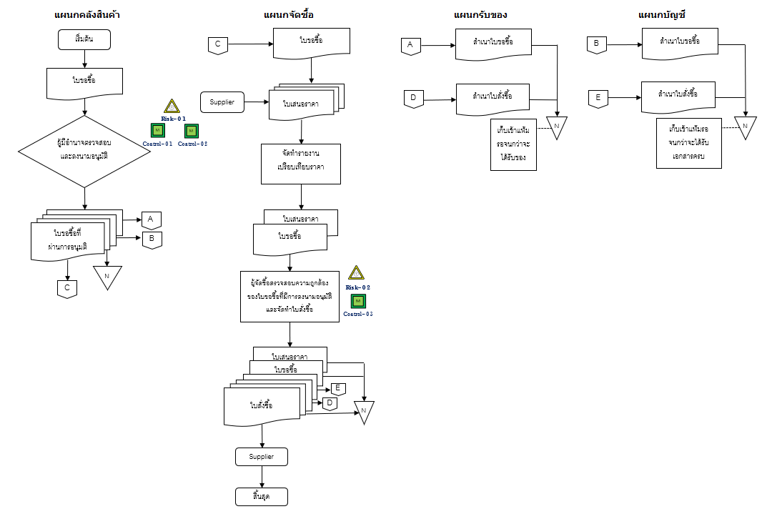
- กระบวนการขอซื้อและสั่งซื้อ
ตัวอย่างกระดาษทำการ Flowchart Purchase Cycle
- กระบวนการรับของ

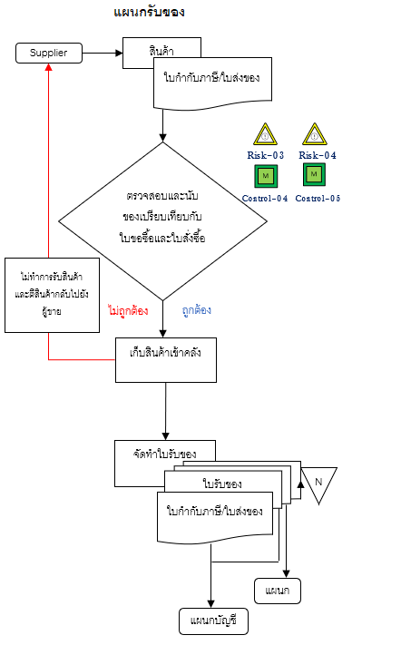
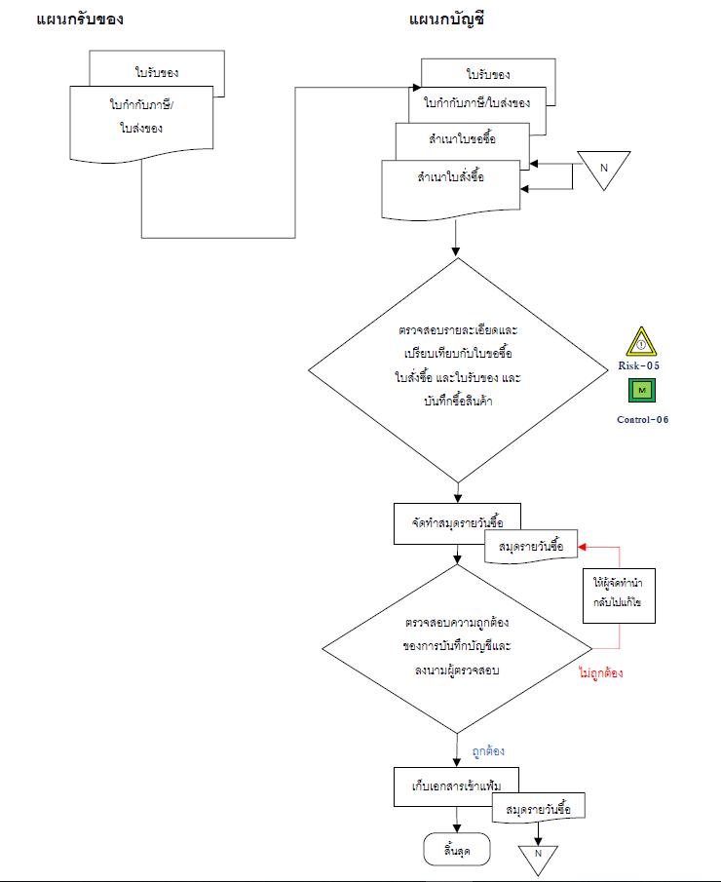
- กระบวนการบันทึกบัญชี

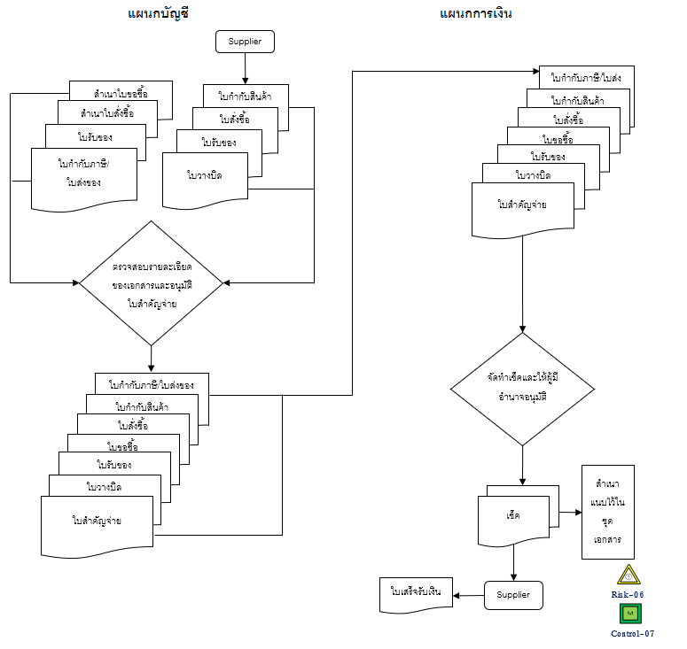
- กระบวนการจ่ายเงิน

ตัวอย่างการจับคู่ความเสี่ยงและการควบคุมภายใน – การซื้อสินค้า
ความเสี่ยง | สิ่งที่ผู้บริหารให้  การรับรอง | การควบคุมภายใน
Risk-01 สินค้าที่ขอซื้อเป็นสินค้าที่ไม่เกี่ยวข้องกับกิจการ | เกิดขึ้นจริง | Control-01 มีการตรวจสอบใบขอซื้อกับสินค้าในคลัง  Control-02 มีการอนุมัติใบขอซื้อโดยผู้มีอำนาจ
Risk-02 มีการสั่งซื้อสินค้าที่ไม่เกี่ยวข้องกับกิจการ | เกิดขึ้นจริง | Control-03 มีการตรวจสอบใบสั่งซื้อกับใบขอซื้อที่ได้รับอนุมัติแล้ว
Risk-03 มีการรับสินค้าในปริมาณหรือคุณภาพที่ไม่ตรงตามที่สั่งซื้อ | ความถูกต้อง | Control-04 มีการตรวจสอบสินค้ากับใบสั่งซื้อก่อนออกใบรับสินค้าทุกครั้งที่มีการรับสินค้า
Risk-04 พนักงานคลังสินค้าปฏิเสธว่าไม่ได้รับของที่ซื้อ | เกิดขึ้นจริง | Control-05 มีการลงนามรับของโดยพนักงานคลังสินค้า
Risk-05 มีการบันทึกบัญชีซื้อด้วยข้อมูลที่ไม่ถูกต้อง | ความถูกต้อง | Control-06 มีการตรวจสอบใบสำคัญซื้อกับรายละเอียดประกอบก่อนการบันทึกบัญชีทุกครั้ง
Risk-06 มีการจ่ายเงินซ้ำให้กับผู้ขายรายเดิม | เกิดขึ้นจริง | Control-07 มีตรวจสอบเอกสารใบสำคัญจ่ายว่ามีการประทับตรา “จ่ายแล้ว”

ตัวอย่างกระดาษทำการ Walkthrough Purchase Cycle
การควบคุมภายใน | สิ่งที่ผู้บริหารได้ให้การรับรอง | วิธีการทดสอบการควบคุมภายใน | จดบันทึกข้อพิจารณา  และการทดสอบการควบคุมภายในที่ได้ปฏิบัติเพื่อประเมินการออกแบบการควบคุมและการนำการควบคุมไปปฏิบัติ | การควบคุมภายในขึ้นอยู่กับการควบคุมอื่นหรือไม่  [ถ้าใช่ โปรดระบุการทดสอบการควบคุมดังกล่าว] | ความมีประสิทธิผลของการควบคุมภายในขึ้นอยู่กับข้อมูลในรายงานหรือไม่  [ถ้าใช่ โปรดระบุการควบคุมความถูกต้องและความครบถ้วนของรายงานดังกล่าว] | สรุปผลการประเมินการออกแบบการควบคุมและการนำการควบคุมไปปฏิบัติ
Control-03  มีการตรวจสอบใบสั่งซื้อกับใบขอซื้อที่ได้รับอนุมัติแล้ว  ประเภทการควบคุมภายใน: การควบคุมที่ทำโดยระบบและการควบคุมแบบป้องกัน | เกิดขึ้นจริง | - ตรวจสอบรายการสั่งซื้อว่าเป็นสินค้าที่กิจการมีความจำเป็นและเกี่ยวข้องกับกิจการจริงหรือไม่  - ตรวจสอบว่ารายการขอซื้อและสั่งซื้อนั้นได้รับอนุมัติจากผู้มีอำนาจหรือไม่ | การออกแบบการควบคุม:  การควบคุมภายในดังกล่าวมีไว้เพื่อป้องกันการซื้อสินค้าหรือสินทรัพย์ถาวรที่ไม่ใช่สำหรับกิจการ เพื่อเอื้อประโยชน์ให้แก่ผู้สั่งซื้อและผู้จัดซื้อเอง  การนำการควบคุมไปปฏิบัติ:  1. ผู้สอบบัญชีสอบถามคุณเอ (หัวหน้าแผนกจัดซื้อ) ในวันที่  1 มิ.ย. 25X1 เพื่อทำความเข้าใจระบบการควบคุมภายในเรื่องการตรวจสอบใบขอซื้อและใบสั่งซื้อและทราบว่าหัวหน้าแผนกจัดซื้อจะทำการตรวจสอบรายการสินค้าที่สั่งซื้อในใบสั่งซื้อและลงนามอนุมัติ ในส่วนของใบขอซื้อจะถูกตรวจสอบและลงนามอนุมัติโดยหัวหน้าแผนกที่ทำการขอซื้อ  2. จากการตรวจสอบใบขอซื้อและใบสั่งซื้อ จำนวนละ 1 รายการ พบว่า ใบขอซื้อได้รับการตรวจสอบโดยหัวหน้าแผนกที่ขอซื้อและมีการลงนามอนุมัติ และใบสั่งซื้อได้รับการตรวจสอบโดยหัวหน้าแผนกจัดซื้อและมีการลงนามอนุมัติแล้ว | ไม่ใช่/ใช่ ..... | ไม่ใช่/ใช่ ..... | การออกแบบการควบคุมและการนำการควบคุมไปปฏิบัติเป็นไปอย่างเหมาะสม

ตัวอย่างกระดาษทำการ Test of operating effectiveness
หัวข้อ | จดบันทึกข้อพิจารณา
การควบคุมภายใน | Control-03 มีการตรวจสอบใบสั่งซื้อกับใบขอซื้อที่ได้รับอนุมัติแล้ว
วิธีการทดสอบการควบคุมภายใน | 1. ตรวจสอบรายการสั่งซื้อว่าเป็นสินค้าที่กิจการมีความจำเป็นและเกี่ยวข้องกับกิจการจริงหรือไม่  2. ตรวจสอบว่ารายการขอซื้อและสั่งซื้อนั้นได้รับอนุมัติจากผู้มีอำนาจหรือไม่
ประเภทการควบคุมภายใน | การควบคุมที่ทำโดยระบบและการควบคุมแบบป้องกัน
^{[1]}ความถี่ของการควบคุม | หลายครั้งต่อวัน
^{[2]}ระดับความเสี่ยงที่จะเกิดการแสดงข้อมูลที่ขัดต่อข้อเท็จจริงอันเป็นสาระสำคัญ | ความเสี่ยงปกติ
^{[3]}จำนวนรายการที่ทดสอบ | XX รายการ  (จำนวนรายการที่ทดสอบ สามารถอ้างอิงจาก Guide to Using ISAs in the Audits of Small and Medium-Sized Entities Forth Edition Volume 2 – Practical Guidance)
^{[4]}การควบคุมสำคัญที่ควรพิจารณา:
(ก) รายการสินค้าที่ทำการสั่งซื้อเกี่ยวข้องกับกิจการ [ใช่หรือไม่]
(ข) มีการลงนามอนุมัติจากผู้มีอำนาจ [ใช่หรือไม่]
การทดสอบ:
รายการ | วันที่ | ชื่อผู้ขาย | เลขที่ใบขอซื้อ | เลขที่ใบสั่งซื้อ | ก | ข
1 | 10 มิถุนายน 25x1 | บริษัท AAA จำกัด | 001 | 0001 |  | 
2
3
คำอธิบาย:
ผู้สอบบัญชีใช้การตรวจสอบเอกสารใบขอซื้อและใบสั่งซื้อที่ได้จากแผนกจัดซื้อ
^{[5]}สรุปผลการประเมินความมีประสิทธิผลของการควบคุมภายใน | การควบคุมภายในมี/ไม่มีประสิทธิผล  (หมายเหตุ: ผลของการทดสอบประสิทธิผลการควบคุมจะนำไปประเมิน  ความเสี่ยงจากการควบคุมเพื่อนำไปคำนวณขนาดตัวอย่างและช่วงเวลาของการตรวจสอบเนื้อหาสาระต่อไป)

วิธีการกรอกข้อมูลและข้อพิจารณาเพิ่มเติม
[1]: โปรดระบุความถี่ เช่น 1 ครั้งต่อปี/1 ครั้งต่อไตรมาส/1 ครั้งต่อเดือน/1 ครั้งต่อสัปดาห์/1 ครั้งต่อวันหรือ
หลายครั้งต่อวัน ทั้งนี้หากเป็นการควบคุมที่ทำโดยระบบคอมพิวเตอร์ให้ใส่ “-”
ตัวอย่างประกอบการระบุความถี่ของการควบคุม
บริษัทมีบัญชีเงินฝากธนาคาร 100 บัญชีที่มีกระบวนการปฏิบัติงานและความเสี่ยงเหมือนกัน และมีการควบคุมด้วยการกระทบยอดบัญชีเงินฝากธนาคารเหมือนกัน ผู้สอบบัญชีสามารถพิจารณาความถี่เพื่อกำหนดจำนวนรายการที่ทดสอบได้ 2 ลักษณะดังนี้
ลักษณะที่ 1: หากผู้สอบบัญชีเลือกสุ่มทดสอบการควบคุมเป็นแต่ละเดือน ซึ่งความถี่เท่ากับ 1 ครั้งต่อเดือน ประชากรที่ผู้สอบบัญชีสามารถเลือกทดสอบได้คือ 12 เดือน ดังนั้นผู้สอบบัญชีต้องทดสอบการกระทบยอดบัญชีเงินฝากธนาคารทั้งหมด 100 บัญชีสำหรับเดือนที่เลือกทดสอบ
ลักษณะที่ 2: หากผู้สอบบัญชีเลือกสุ่มทดสอบการควบคุมเป็นแต่ละการกระทบยอดบัญชีเงินฝากธนาคาร การควบคุมจะมีการปฏิบัติจำนวน 100 x 12 = 1,200 ครั้งต่อปี ซึ่งความถี่เท่ากับหลายครั้งต่อวัน ดังนั้นผู้สอบบัญชีต้องทดสอบการกระทบยอดบัญชีเงินฝากธนาคารสำหรับแต่ละการกระทบยอดบัญชีเงินฝากธนาคารสม่ำเสมอตลอดปี
[2]: โปรดระบุความเสี่ยง เช่น ความเสี่ยงปกติ หรือความเสี่ยงที่มีนัยสำคัญ
[3]: จำนวนรายการที่ทดสอบมีข้อพิจารณาดังนี้:
- หากการควบคุมภายในมีความถี่ของการควบคุมมาก จำนวนรายการที่ทดสอบควรมีปริมาณมากขึ้นตามความถี่ของการควบคุม
- หากการควบคุมภายในมีระดับความเสี่ยงที่จะเกิดการแสดงข้อมูลที่ขัดต่อข้อเท็จจริงอันเป็นสาระสำคัญเป็นความเสี่ยงที่มีนัยสำคัญ จำนวนรายการที่ทดสอบควรมีปริมาณมากขึ้นกว่าความเสี่ยงปกติ ยกเว้นการควบคุมภายในที่ทำโดยระบบจะทดสอบเพียงหนึ่งรายการเท่านั้น
[4]: ผู้สอบบัญชีควรทำความเข้าใจการควบคุมภายในและพิจารณาถึงจุดที่สำคัญในแต่ละขั้นตอนของการควบคุมภายในและเลือกที่จะนำมาใช้เป็นข้อพิจารณาการทดสอบ
[5]: หากผู้สอบบัญชีพบว่าการควบคุมภายในไม่มีประสิทธิผล ผู้สอบบัญชีควรพิจารณาการควบคุมภายในอื่นที่สามารถใช้ลดความเสี่ยงข้างต้นได้และทดสอบความมีประสิทธิผลของการควบคุมภายในนั้น หากผู้สอบบัญชีไม่สามารถทดสอบการควบคุมภายในอื่นให้เป็นที่พึงพอใจได้ ผู้สอบบัญชีควรประเมินความเสี่ยงที่มีอยู่เดิมและวิธีการตรวจสอบเนื้อหาสาระว่ายังคงมีความเหมาะสมหรือไม่

